الموسم الدراسي: 2025 /2024
الفوج التربوي: الخامسة (أ)
الأستاذة:.............................
مديرية التربية لولاية ...............
المقاطعة: .............................
ابتدائية : ...........................
الجمهورية الجزائرية الديمقراطية الشعبية
وزارة التربية الوطنية

لائحة الأحاديث النبوية

1 لا يؤمن أحدكم ... 3 من نفس عن مؤمن كربة ... 5 من غشنا فليس منا
2 الحياء لا يأتي إلا بالخير 4 ليس المؤمن بالطعان...

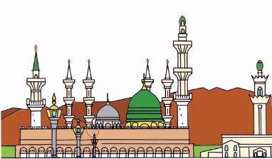

الأستاذ : السيد المدير : السيد المفتش :

